**Подготовка к итоговой контрольной работе за 6 класс**

**1.** Найдите значение выражений:

а)  б) 

**2.**

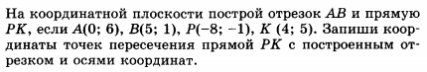

**3.**



**4.**

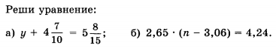 в)****

**5.**



**6.**

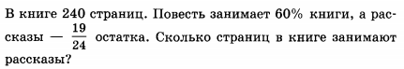

**7.**



**8.**





**Желаю успехов!**

**Верю в ваши силы!!!**

